**Продвижение бренда Kinder Surprise в социальной сети Вконтакте**

*Как построить теплые долгосрочные отношения с подписчиками группы, отталкиваясь от позиционирования бренда и его основных ценностей?*

**Контент**

**Проблема:** некачественный контент; нерегулярное обновление.

**Решение:**

Меньше воды – больше сути, больше эмоций.

Продвижение в социальных медиа должно основываться на контентной стратегии, разработанной согласно позиционированию бренда. Контент помогает подчеркнуть основные ценности бренда, формирует правильное отношение подписчиков к торговой марке. В контенте должны органично комбинироваться рекламные материалы и развлекательные.

Kinder Surprise - это детский товар, который совмещает в себе вкусный продукт и интересную игрушку. Поэтому и информация в социальных медиа нацелена на детей и семью, подается в веселом ключе с эмоциональной окраской.

|  |  |
| --- | --- |
| **Основание для контента** | **Темы контента** |
| Детский продукт | Дети, семья, игры, мастер-классы, конкурсы |
| Вкусный продукт | Рецепты, факты о еде |
| Игрушки | Интересные факты, новинки |

В группе Kinder Surprise контент разделен на 4 рубрики: Kinder Сюрприз, Kinder Сhocolate, Kinder Молочный Ломтик и Kinder Pingui.

**Взаимосвязь между позиционированием бренда и контентом:**

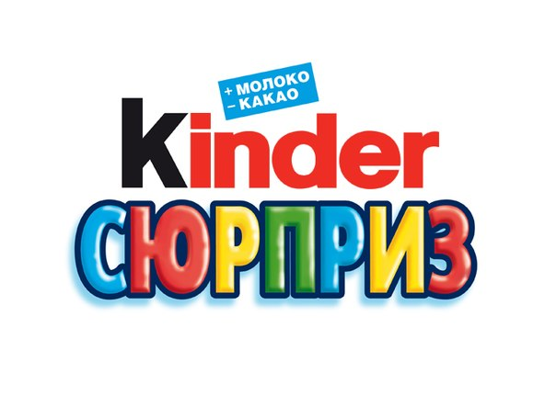

Kinder Сюрприз

Слоган продукции: Всегда дарит радость. Согласно позиционированию контент должен быть эмоциональным и развлекательным.

Рубрика посвящена игрушкам Kinder .

Публикации: информация об игрушках Kinder Surprise; интересные факты о животных-игрушках; стихи про животных; игры, главными героями которых являются игрушки Kinder Surprise (найди два одинаковых попугая, помоги машинкам Kinder Surprise найти правильный путь в лабиринте и т.д.); загадки про героев Kinder Surprise; новости о бренде, розыгрыши, акции и т.п.

Эта рубрика максимально направлена на увеличение вовлеченности подписчиков. Именно благодаря различным играм, конкурсам, акциям происходит взаимодействием между брендом и его целевой аудиторией, увеличивается лояльность к торговой марке.

Kinder Сhocolate

Слоган: Лучший способ передать любовь. Согласно слогану рубрика посвящена взаимоотношениям родителей и детей.

Публикации: цитаты, стихотворения, интересные высказывания о детях и семье.

Kinder Молочный Ломтик

Слоган: Вкусномолочный продукт. Соответственно рубрика посвящена рецептам.

Публикации: простые и вкусные рецепты десертов, завтраков для детей; интересная презентация блюд; информация о содержании полезных веществ в продуктах и т.д.

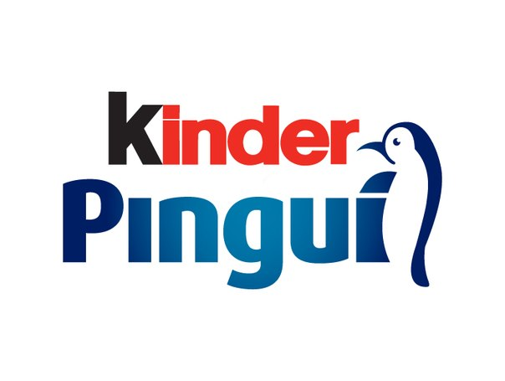

Kinder Pingui

Слоган: Все вкусное – детям.

Рубрика посвящена интересным и «сочным» поделкам для детей.

Публикации: мастер-классы по созданию игрушек подручными средствами, костюмов для детей, интересных поделок для домашнего интерьера и пр.

**Совет по оформлению**

В рубриках легко ориентироваться по хэштегам. Все изображения, сопровождающие посты, оформлены в едином стиле с логотипами той или иной рубрики.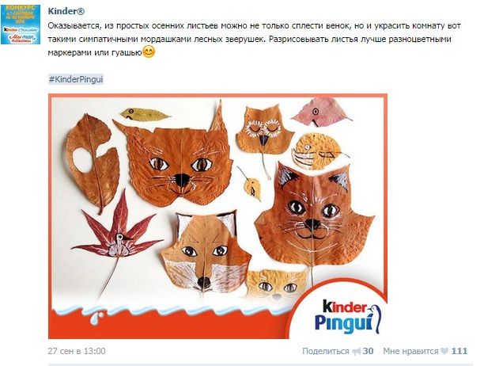(рис. 2)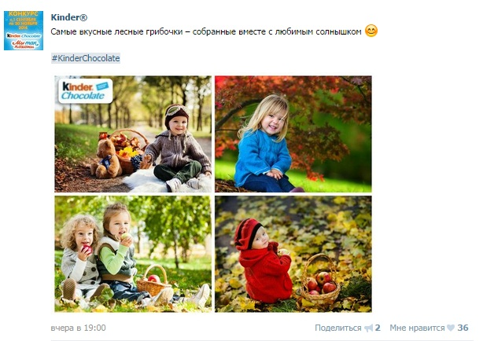(рис. 3)

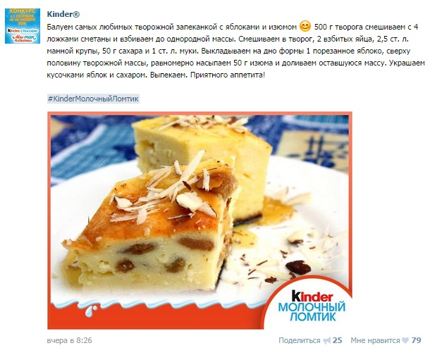(рис. 4)

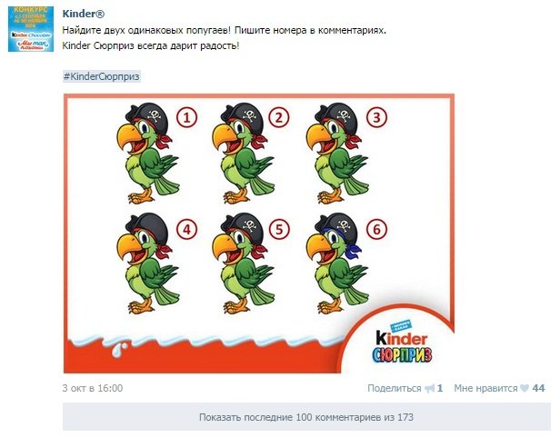(рис. 5)

Рубрики чередуются. Используются разные виды контента: видео, фото, текст. Благодаря этому, подписчики получают интересную, развлекательную и полезную информацию от Kinder Surprise каждый день, а бренд – целевую аудиторию с правильно сформированным отношением к продукции.

Контент обновляется ежедневно: от 3 до 5 постов в день. SMM требует временных затрат на поиск идей и их реализацию. Если компания не может позволить себе выделить отдельного человека на продвижение в социальных медиа, лучше публиковать контент реже, но делать его качественней. Когда бренд делится полезной и нужной информацией, позиционирует себя как эксперта в определенной сфере, его будут слушать. Публикации для количества без качественного контента могут настроить аудиторию негативно по отношению к бренду.

**Проблема:** слишком много рекламы.

**Решение:**

Чтобы избежать прямой рекламы, которая раздражает подписчиков и часто вызывает негатив, используют:

* брендированные изображения в постах (о которых уже упоминалось выше). Таким образом, обычные кексы становятся «элементом» бренда, хотя никакого прямого отношения к Kinder Surprise не имеют.

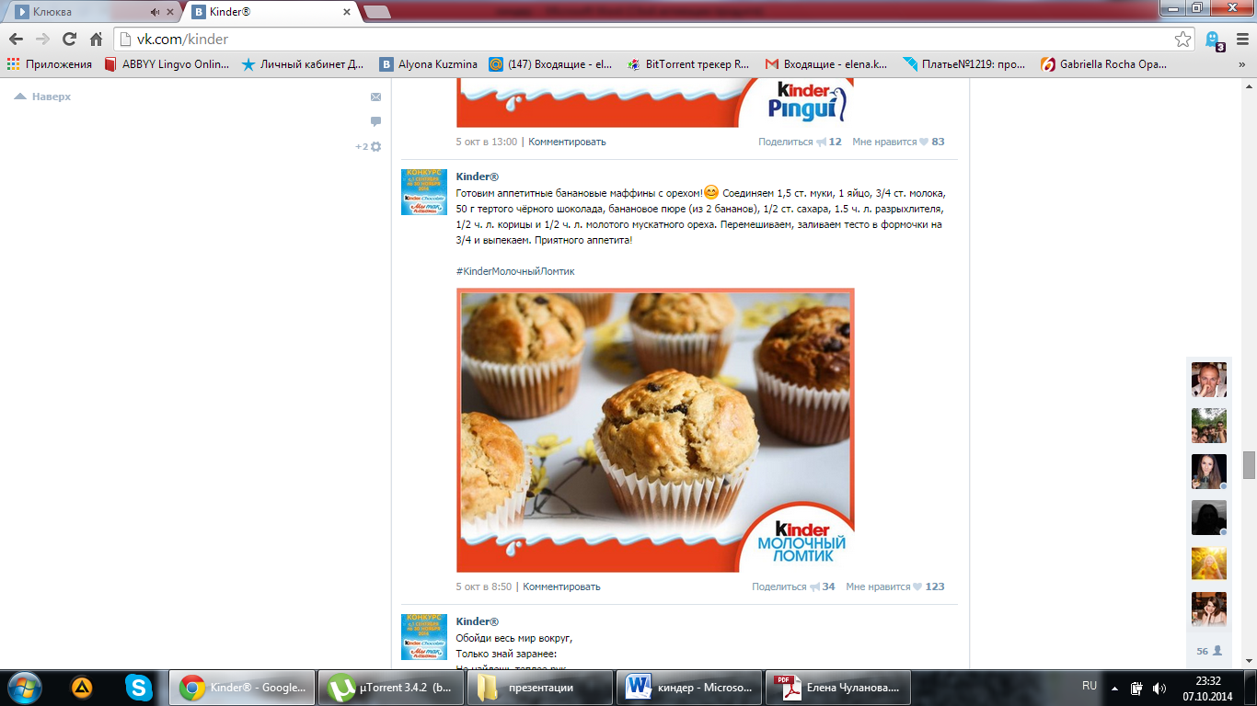(рис.1)

* анонсы новых акций, розыгрышей, информирование о новых продуктах, рекламные ролики.

**Приложение «Королевство Kinder Surprise»**

**Проблема**: небольшой уровень вовлеченности подписчиков, потребность в увеличении заинтересованности целевой аудитории среди Интернет-пользователей, потребность в создании долгосрочной коммуникации с потребителем.

**Решение**:

Поскольку Kinder Surprise – продукт для детей, идеальным решением является создание приложения и вовлечение аудитории посредством игры. 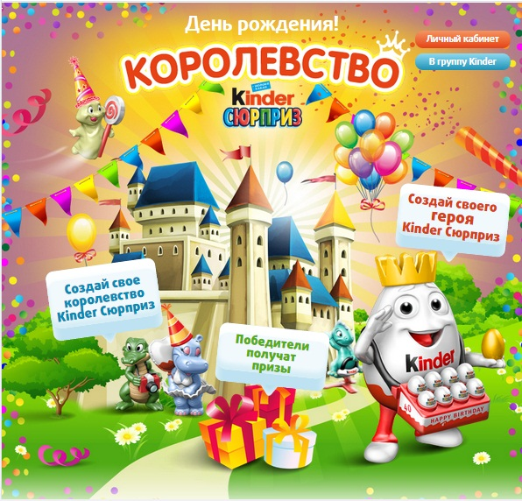 (рис. 6)

По сути, приложение – это онлайн розыгрыш в рамках рекламной кампании Kinder Surprise.

Игра подкупает своей простотой. Краткое описание условий: чтобы выиграть приз, участнику необходимо создать свое королевство и живущих в нем героев. Выигрывает тот участник, чья работа собрала наибольшее количество голосов.

Kinder Surprise подкрепил данную рекламную кампанию созданием подобных приложений не только на базе социальной сети Вконтакте, но в Одноклассниках. Также созданы мобильные приложения «Королевство Kinder Surprise» для Android и iOS, доступны для бесплатного скачивания в Google Play Market и App Store. Создания приложений на нескольких площадках позволяет охватить максимальное количество аудитории разных возрастов и интересов.

Тем не менее, основный двигатель SMM – контент. Благодаря качественному, креативному и полезному контенту, интересной и лояльной коммуникации с подписчиками бренду удалось за 3 года собрать более 520 000 подписчиков в социальной сети Вконтакте.